**littlePS黑盒测试报告**

1. 测试对象简介：

本次测试的测试对象为littlePS。littlePS用于一些简单的图像加工及处理，是为PhotoShop的简化版。面向用户的基本功能如下：

新建、保存、打开已有项目（.mps文件）；

保存、打开已有图片（.png文件）；

图像创建及绘制（画图），基本图像（线、矩形、圆）；

对图像的操作（缩放、移动、旋转）；

滤镜功能。

1. 测试用例

2.1

测试需求：开局向导弹出

具体测试操作：打开可执行文件

测试结果：通过，即向导正常弹出。概率：100%

截图：

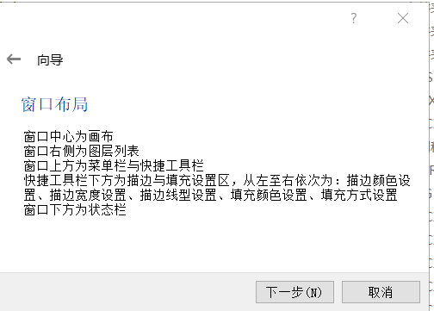

2.2

2.2.1

测试需求：可新建工程、设置画布规格并命名

具体测试操作：文件->新建工程->手动更改画布默认长宽->确认

测试结果：通过。新工程创建成功。

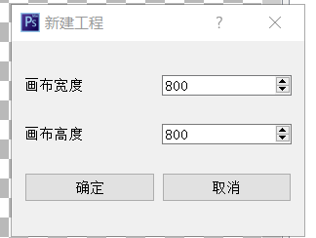

2.2.2

测试需求：保存工程，并验证是否为目标路径

具体测试操作：单击保存、选择路径、文件命名（后缀为.mps）、确认

测试结果：未通过。

分析：当保存至与本exe文件同目录下时，保存无效（即无本项工程）；

保存至其他路径下时，成功

发现缺陷！

2.2.3

测试需求：保存工程，并验证是否为目标文件名

具体测试操作：单击保存、选择路径、文件命名（后缀为.mps）、确认

测试结果：通过：是预期文件名

2.2.4

测试需求：保存工程，并验证是否为目标类型

具体测试操作：单击保存、选择路径、文件命名（后缀任意）、确认

测试结果：通过。

分析：非.mps文件也可成功保存

发现缺陷！

2.2.5

测试需求：打开已有的.mps工程

具体测试操作：单击打开工程选项，选择路径及.mps文件

测试结果：通过：打开成功

2.2.6

测试需求：打开已有的其他类型工程

具体测试操作：单击打开工程选项，选择路径及一个非.mps文件

测试结果：失败。列表中没有非.mps文件选项

2.3

2.3.1

测试需求：保存图片，检验是否为目标路径、文件名及合法类型

具体测试操作：选中目标图层，单击保存图片、选择路径、文件命名（为正常图片后缀）、保存

测试结果：通过：在所选路径中出现预期命名的图片及格式。且以下类型均可：png, jpg, bmp, jpeg, pbm, gif, pgm, ppm, xbm, xpm。

2.3.2

测试需求：保存图片为非图片类型

具体测试操作：选中目标图层，单击保存图片、选择路径、文件命名（为非图片后缀）、保存

测试结果：失败。所选路径中为出现预期文件

2.4

2.4.1

测试需求：成功打开图片类型文件

具体测试操作：单击“打开图片”，从路径中找到目标图片，打开

测试结果：通过：新建图层，且新图层显示为所打开的图片。类型：png, jpg, bmp, jpeg, pbm, gif, pgm, ppm, xbm, xpm。

2.4.2

测试需求：试图打开非图片类型文件

具体测试操作：单击“打开图片”，从路径中找一非图片文件打开

测试结果：失败。非图片文件（文件夹除外）不在可选列表内。

2.5

2.5.1

测试需求：新打开图片时，新建一个图层

具体测试操作：“打开图片”。

测试结果：通过：观察到右侧生成一个新图层

2.5.2

测试需求：自定义编辑时，新建一个图层

具体测试操作：“编辑”，任意绘制一个图形

测试结果：通过：观察到右侧生成一个新图层

2.6

测试需求：图层移动

具体测试操作：多于一个图层前提下，选中某个图层，单击任务栏或图层栏上方的（上移）或（下移）

测试结果：通过。图层移动且方向与预期一致。

2.7

测试需求：删除图层

具体测试操作：从右侧图层列表中选定某一图层，单击任务栏过图层列表上方的

测试结果：通过：所选图层被删除。

2.8

测试需求：合并全部图层

具体测试操作：单击上方“图层”，选择“合并全部图层”（当前有无图层均可）

测试结果：通过:

当前无图层时，生成空白图层；

有图层时，将各图层合并至一个中。

2.9

2.9.1

测试需求：可成功绘制基本图形

具体测试操作：单击上方“绘制”，选择所需图形或直接单击任务栏处图形形状，在画布范围内拉动鼠标

测试结果：通过：按预期绘制出图形

2.9.2

测试需求：绘制图形时可进行图形边框类型设置

具体测试操作：单击“无描述”处下拉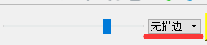，选择某一边框类型，绘制图片

测试结果：通过。直线/矩形/圆的边框更改为所选边框。

2.9.3

测试需求：绘制图形时可进行图形边框粗细进行设置

具体测试操作：左右拖动该滚轮，绘制图片

测试结果：通过。直线/矩形/圆的边框粗细随滚轮左右位置变化而变化（左细右粗）。

2.9.4

测试需求：绘制图形时可进行图形边框颜色进行设置，同时检测调色板设计

具体测试操作：单击滚动条左侧方块，进入调色板，选择某一颜色，绘制图片

测试结果：通过。新绘制出的图形边框颜色与所选一致。

调色板截图：

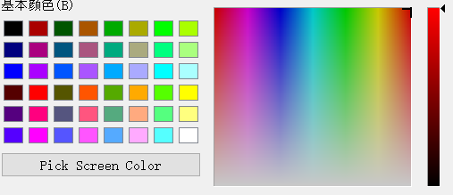

2.9.5

测试需求：选定图形内部填充色

具体测试操作：选择滚动条右侧方块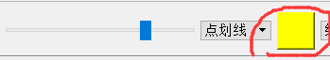，进入调色板，选定某一填充色，绘制图形

测试结果：通过。新绘制出的图形内部填充色即为所选颜色

2.10

2.10.1

测试需求：平移某一图形/图片

具体测试操作：单击目标图形所在图层（选中），选择“编辑”、“平移”或单击任务栏中，在该图形所在位置按下鼠标左键并移动。

测试结果：通过：图形按预期平移。

2.10.2

测试需求：平移某一图形/图片

具体测试操作：直接选择“编辑”、“平移”或单击任务栏中，在该图形所在位置按下鼠标左键并移动。

测试结果：未通过--提示

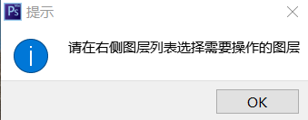

2.11

2.11.1

测试需求：旋转某一图形/图片

具体测试操作：单击目标图形所在图层（选中），选择“编辑”、“旋转”或单击任务栏中，在该图形所在位置按下鼠标左键并旋转。

测试结果：未通过：图形旋转不流畅，并非按鼠标-轴心线转动。

半缺陷

2.11.2

测试需求：旋转某一图形/图片

具体测试操作：不选图层，直接选择“编辑”、“旋转”或单击任务栏中，在该图形所在位置按下鼠标左键并旋转。

测试结果：未通过--提示



2.12

2.12.1

测试需求：缩放某一图形/图片

具体测试操作：单击目标图形所在图层（选中），选择“编辑”、“缩放”或单击任务栏中，在该图形所在位置按下鼠标左键并拖动。

测试结果：通过。图形/图片按预期发生大小变化。

2.12.2

测试需求：缩放某一图形/图片

具体测试操作：不选图层直接选择“编辑”、“缩放”或单击任务栏中，在该图形所在位置按下鼠标左键并拖动。

测试结果：未通过--提示



2.13

2.13.1

测试需求：撤销上一步操作

具体测试操作：有上一步操作前提下，选择“编辑”、“撤销”或单击任务栏中

测试结果：通过：回到上一步操作前的状态

2.13.2

测试需求：重现上一步操作

具体测试操作：上一步操作被撤销的前提下，选择“编辑”、“重做”或单击任务栏中

测试结果：通过：回到之前被撤销操作被撤销前的状态

2.14

测试需求：各“功能滤镜”效果测试

具体测试操作：选中某一图片/图形，单击“滤镜”，选择某个效果

结果：首先要求“合并全部图层”，后方可实施滤镜效果

原图片效果：

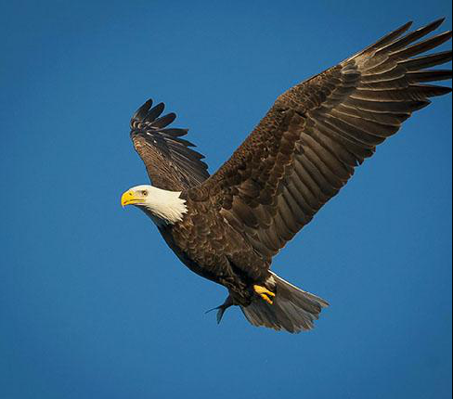

2.14.1

测试需求：“反色”滤镜效果

反色滤镜效果：

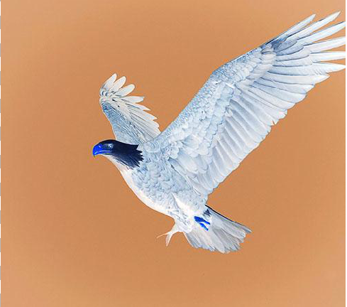

测试结果：通过

2.14.2

测试需求：“直方图均衡”滤镜效果

“直方图均衡”滤镜效果：

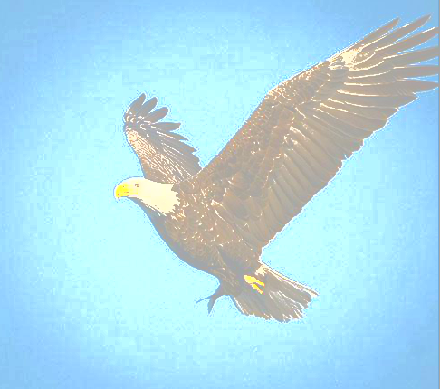

测试结果：通过

2.14.3

测试需求：“通用卷积核变换”滤镜效果，检测是否允许用户自行设计卷积核尺寸：

“通用卷积核变换”滤镜效果：

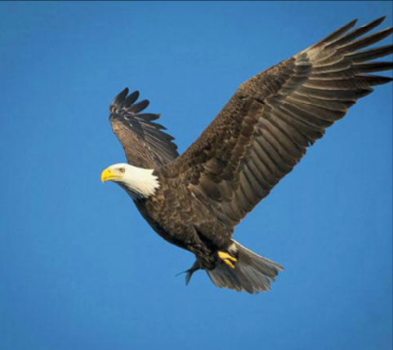（此为3*3卷积尺寸，{3，1，1/1，3，1/1,1,0}时效果）

测试结果：通过，卷积核尺寸选择：

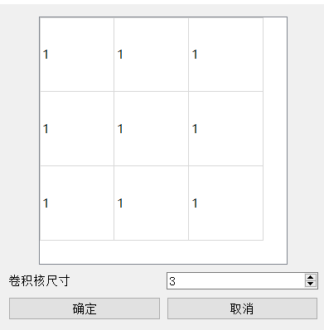

2.14.4

测试需求：“自动亮度适应”滤镜效果

“自动亮度适应”滤镜效果：

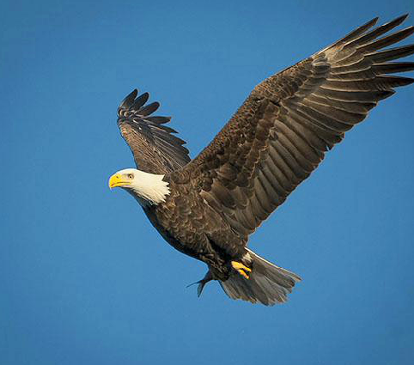（图为屏幕亮度为58时的效果）

测试结果：通过

2.14.5

测试需求：“拉普拉斯图像增强”滤镜效果

“拉普拉斯图像增强”滤镜效果：

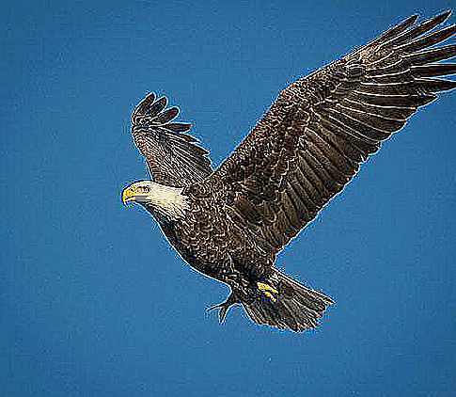（使用默认卷积核）

测试结果：通过

2.14.6

测试需求：“灰阶化”滤镜效果

“灰阶化”滤镜效果：

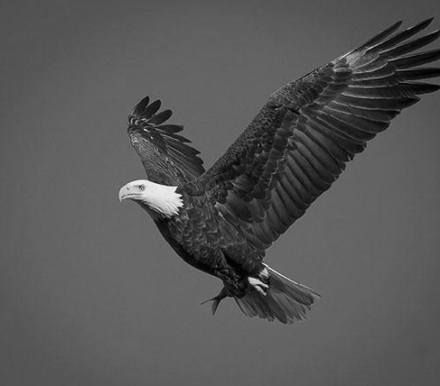

测试结果：通过

2.14.7

测试需求：“二值化”滤镜效果

“二值化”滤镜效果：

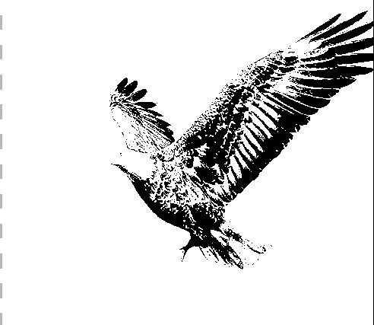

测试结果：通过

2.14.8

测试需求：“亮度调整”滤镜效果，检测是否允许用户自行设置亮度变化量

“亮度调整”滤镜效果：

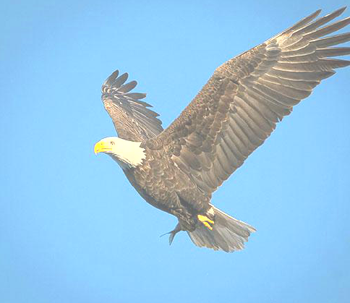（亮度变化量为100时）

测试结果：通过，亮度变化量设置：

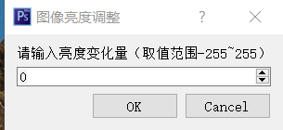

2.14.9

测试需求：“双边滤镜”滤镜效果，检测是否有“耗时长提示”

“双边滤镜”滤镜效果：

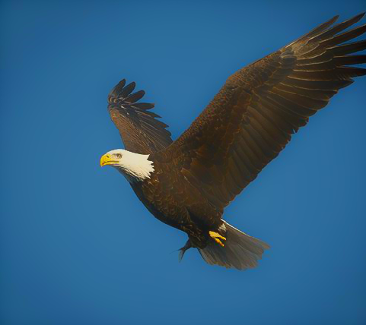

测试结果：通过，耗时提示：

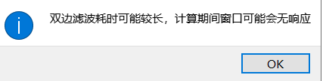

2.15

测试需求：各“风格滤镜”效果测试

具体测试操作：选中某一图片/图形，单击“风格滤镜”，选择某个效果

结果：首先要求“合并全部图层”，后方可实施滤镜效果

2.15.1

测试内容：光照滤镜

效果：

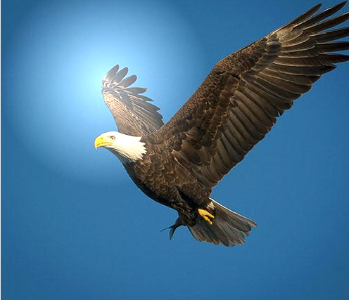

测试结果：通过

2.15.2 （为控制word大小，之后的效果截图略去）

测试内容：怀旧特效

效果：

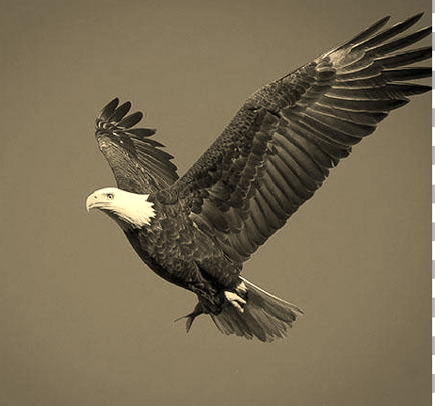

结果：通过

2.15.3

测试内容：流年特效

效果：

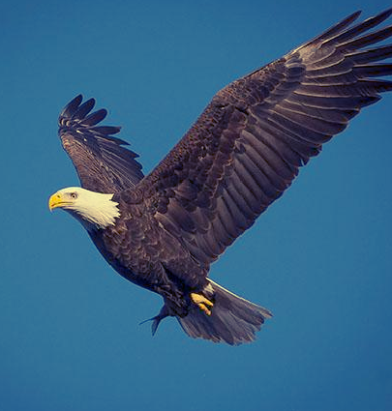

结果：通过

2.15.4

测试内容：积木特效

效果：

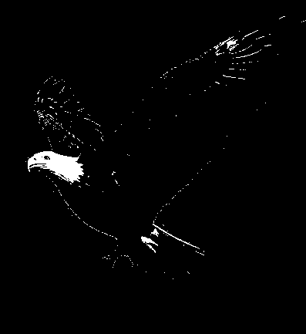

结果：通过

2.15.5

测试内容：连环画特效

效果：

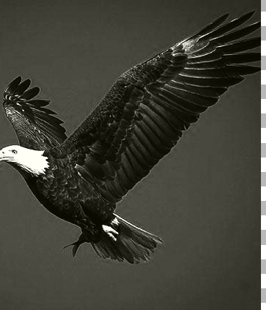

结果：通过

2.15.6

测试内容：暗调特效

效果：

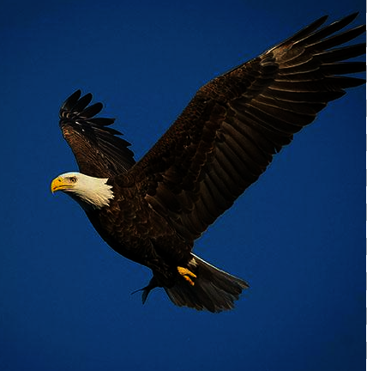

结果：通过

2.15.7

测试内容：熔铸特效

效果：

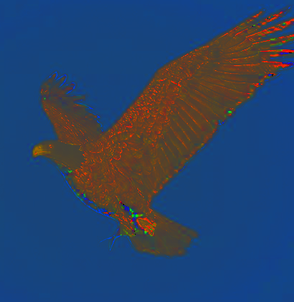

结果：通过

2.15.8

测试内容：霓虹特效

效果：

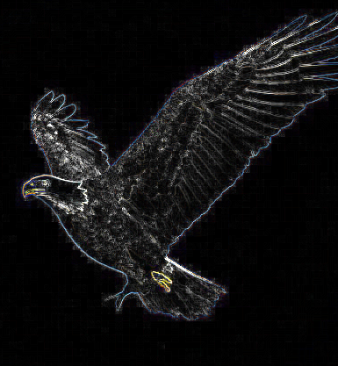

结果：通过

2.15.9

测试内容：曝光特效

效果：

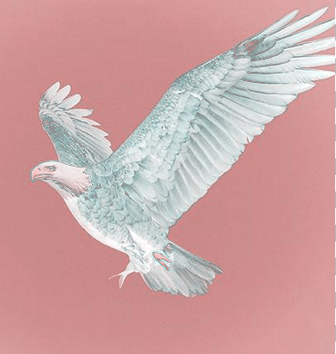

结果：通过

2.15.10

测试内容：冰冻特效

效果：

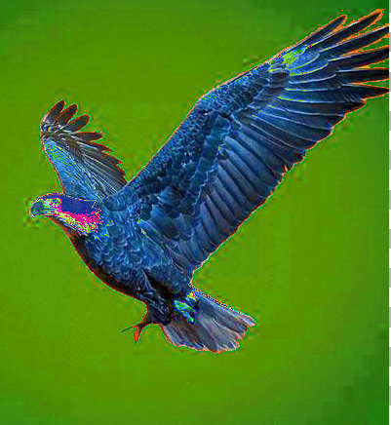

结果：通过

2.15.11

测试内容：油画特效

效果：

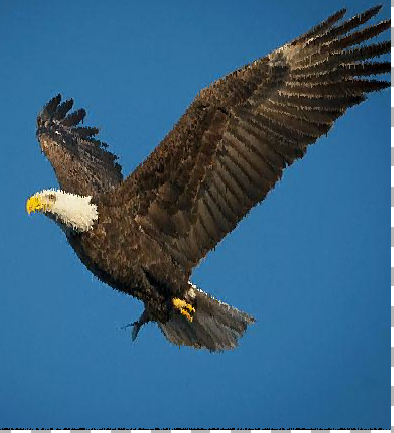

结果：通过

2.16

测试需求：超分辨率下的4中模型

具体测试操作：新建工程，画布大小设置为要处理的图片的大小，导入图片，单击“超分辨率”，选择某个模型

结果：系统提示“合并全部图层”，后方可实施超分辨率效果

2.16.1

测试对象：FSRCNN

效果：

（放截图）

测试结果：通过

2.16.2

测试对象：EDSR

效果：

（放截图）

测试结果：通过

2.16.1

测试对象：ESPCN

效果：

（放截图）

测试结果：通过

2.16.1

测试对象：LabSRN

效果：

（放截图）

测试结果：通过